ФГБУН ИНСТИТУТ МАШИНОВЕДЕНИЯ ИМ. А. А. БЛАГОНРАВОВА РАН
СТРАТЕГИЧЕСКАЯ
КОНЦЕПЦИЯ РАЗВИТИЯ
2026–2035
«Машиноведение как ядро инженерной науки, валидации и системного развития»
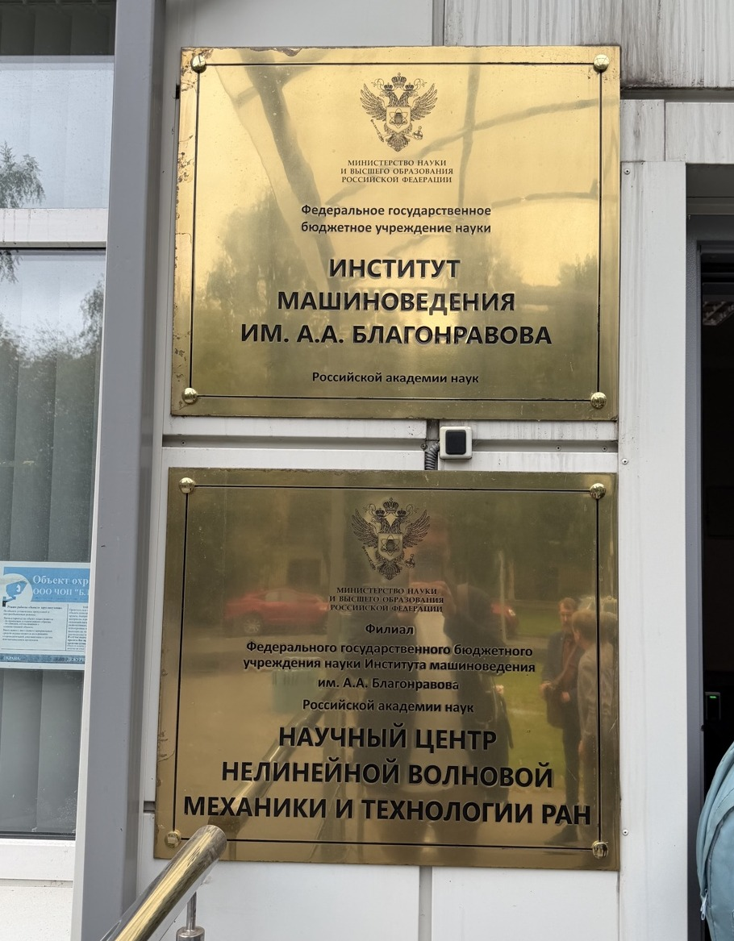
Ключевая идея
ИМАШ РАН может стать не только исследовательским институтом в традиционном смысле, а национальным системным центром инженерной достоверности: от фундаментальной механики и машиноведения — к цифровым двойникам, испытаниям, стандартам, робототехнике, новым материалам и межотраслевым технологическим платформам.

Москва · 2026

01 / СТРАТЕГИЧЕСКАЯ РАМКА

Резюме концепции
Новая роль ИМАШ РАН — соединить фундаментальную механику, инженерную науку, вычислительное моделирование, эксперимент, стандартизацию и промышленное внедрение в единую проверяемую цепочку создания технологий.
ОТ ИССЛЕДОВАНИЯ → К ДОКАЗАННОЙ ТЕХНОЛОГИИ → К МАСШТАБИРОВАНИЮ

Стратегический тезис
России нужен инженерный институт, который отвечает не только на вопрос «можно ли это рассчитать?», но и на вопросы «работает ли это в реальной системе?», «каков ресурс?», «каковы риски?», «какие стандарты нужны?», «как масштабировать решение между отраслями?». ИМАШ РАН естественно подходит на роль такого интегратора.

Цель 2035
- Сформировать на базе ИМАШ РАН национальный научно-инженерный центр полного цикла: модель → эксперимент → валидация → цифровой двойник → стандарт → опытный образец → промышленная кооперация.
- Сделать машиноведение горизонтальной наукой для транспорта, энергетики, промышленности, робототехники, строительства, природоподобных систем, космоса и инфраструктуры.
- Создать единый цифровой контур инженерных моделей, данных, испытаний, материалов, отказов, ресурсов и технологических решений.
- Обеспечить преемственность научных школ и одновременно перейти к проектной модели крупных междисциплинарных программ.

Предлагаемый статус в SUR
SUR в данной концепции понимается как система управления развитием. В ней ИМАШ РАН выступает как инженерно-научный валидатор — независимый центр, связывающий фундаментальную науку, отраслевые задачи, данные, стандарты, технологии и жизненный цикл машин.
Контур | Роль | Результат
1 | Наука | Фундаментальные закономерности механики, машин, волн, трения, разрушения, динамики, надежности.
2 | Вычисление | Мультфизические модели, цифровые двойники, метакомпьютинг, инженерный ИИ.
3 | Валидация | Испытания, метрология, верификация моделей, ресурс, безопасность, технологическая готовность.
4 | Интеграция | Межотраслевая кооперация, пилоты, стандарты, промышленный трансфер и тиражирование.

02 / ИДЕНТИЧНОСТЬ И МИССИЯ

ИМАШ РАН как национальная школа машиноведения
Машина сегодня — это уже не только механизм. Это киберфизическая система, материал, программное управление, сенсорика, энергетика, взаимодействие с человеком и средой, данные о состоянии и модель полного жизненного цикла.

Миссия
Миссия ИМАШ РАН
Создавать фундаментальные знания и инженерные методы, позволяющие проектировать, проверять и эксплуатировать сложные технические системы с доказуемой надежностью, эффективностью и безопасностью на протяжении всего жизненного цикла.

Пять принципов новой модели
01 | Доказательность | Любая технология проходит цепочку моделей, эксперимента, воспроизводимости и измеримых критериев.
02 | Жизненный цикл | Проектирование учитывает изготовление, эксплуатацию, ремонт, модернизацию, утилизацию и повторное использование.
03 | Связанность | Механика рассматривается вместе с материалами, управлением, энергетикой, данными и окружающей средой.
04 | Открытая кооперация | Институт становится узлом для академических институтов, вузов, КБ, госкорпораций, отраслей и регионов.
05 | Преемственность | Научные школы и архив наследия переводятся в живую цифровую систему знаний и обучения.

03 / АРХИТЕКТУРА РАЗВИТИЯ

12 стратегических программ
Вместо разрозненного набора проектов предлагается портфель крупных программ, каждая из которых имеет фундаментальное ядро, экспериментальную базу, цифровой контур и индустриальных партнеров.
Код | Программа | Фокус
P1 | Механика машин нового поколения | Динамика, нелинейность, устойчивость, колебания, волновые процессы, высокоскоростные и предельные режимы.
P2 | Надежность, ресурс и разрушение | Прогноз остаточного ресурса, повреждаемость, усталость, диагностика, отказоустойчивость.
P3 | Трибология и контактные системы | Трение, износ, смазка, покрытия, интерфейсы, трибодиагностика.
P4 | Новые материалы и инженерия поверхности | Многомасштабные модели материалов, композиты, керамика, высокочистые материалы, функциональные покрытия.
P5 | Цифровые двойники и инженерный ИИ | Мультимодельные цифровые двойники, идентификация параметров, машинное обучение с физическими ограничениями.
P6 | Робототехника и автономные машины | Наземные, воздушные, подводные и производственные робототехнические комплексы.
P7 | Нелинейная волновая механика и технологии | Волновые процессы как основа диагностики, обработки материалов, управления средами и новых производственных технологий.
P8 | Транспортные системы 2035–2050 | Высокоскоростные системы, мехатроника, подвижной состав, беспилотный транспорт, инфраструктурная механика.
P9 | Энергетические машины и новая энергетика | Турбомашины, роторная динамика, накопители, водородные и гибридные решения, энергетическая эффективность.
P10 | Инженерия природных и биоценозных систем | Машины для мониторинга, восстановления воды, почв, атмосферы, экосистем; природоподобные технологии.
P11 | Экстремальные среды, Арктика и космос | Механика при температурах, вакууме, радиации, вибрациях; сверхнадежные технические системы.
P12 | Стандарты, валидация и технологический суверенитет | Методы испытаний, эталоны, реестры моделей, независимая оценка готовности и воспроизводимости технологий.

04 / ЦИФРОВАЯ ПЛАТФОРМА

ИМАШ.Digital — инженерный нейросвод
Цифровая трансформация института должна строиться не вокруг документооборота, а вокруг машиночитаемого знания: модели, эксперименты, параметры, материалы, конфигурации, отказовые события и доказательства валидности.
Слой | Название | Назначение
L1 | Реестр объектов | Машины, узлы, материалы, стенды, методы, датчики, программные модели.
L2 | Граф знаний | Связи «требование → модель → эксперимент → результат → решение → стандарт».
L3 | Цифровые двойники | Конфигурационно управляемые модели реальных изделий и инфраструктур.
L4 | GRID / HPC / metacomputing | Распределенные вычисления, многомасштабные задачи, ансамбли моделей.
L5 | Инженерный ИИ | Поиск закономерностей, surrogate-модели, диагностика, оптимизация, помощник исследователя.
L6 | Контур доверия | Версионирование, происхождение данных, воспроизводимость, подписи, протоколы валидации.
L7 | Федеративный обмен | Интеграция с академическими институтами, вузами и промышленными контурами без потери суверенитета данных.

Паспорт цифрового двойника ИМАШ
- идентификатор объекта и конфигурация; физическая и функциональная структура;
- набор моделей разных уровней точности; экспериментальные данные и границы применимости;
- параметры материалов, нагрузок и среды; история изменений и ремонтов;
- критерии верификации/валидации; неопределенности и доверительные интервалы;
- прогноз ресурса, сценарии отказов и рекомендации по эксплуатации.

05 / ЦЕНТР ИНЖЕНЕРНОЙ ДОСТОВЕРНОСТИ

Валидация как новая институциональная функция
Предложение
Создать на базе ИМАШ РАН Центр инженерной достоверности — независимую научную платформу проверки расчетов, моделей, испытаний и технологических заявлений для сложных и критически важных систем.

Что валидируется
Объект | Критерий
Модели | соответствие физике, сеточная/численная сходимость, чувствительность, неопределенность.
Эксперименты | методики, метрология, повторяемость, прослеживаемость данных.
Материалы | паспорта свойств, вариативность партий, деградация, условия эксплуатации.
Изделия | ресурс, надежность, предельные состояния, отказобезопасность.
ИИ-модели | область применимости, устойчивость, объяснимость, физические ограничения.
Технологии | TRL/MRL, готовность к масштабированию, критические зависимости и риски.

Методологическая совместимость
Контур может быть совместим с международно признанными принципами лабораторной компетентности, верификации/валидации, управления происхождением данных и ответственного ИИ, при сохранении российских методик, нормативной базы и требований технологического суверенитета.

06 / НАУЧНО-ПРОМЫШЛЕННАЯ КООПЕРАЦИЯ

От института к сети инженерных консорциумов
Сложные машины создаются не одной организацией. Поэтому ключевой организационной единицей должен стать не «разовый договор», а устойчивый консорциум вокруг технологической задачи.
Консорциум | Общий предмет
Транспорт | РЖД, транспортное машиностроение, автопром, беспилотные системы, инфраструктура.
Энергетика | генерация, турбомашины, нефтегаз, атомная энергетика, распределенная энергетика.
Робототехника | промышленные, сервисные, подводные, инспекционные и автономные комплексы.
Новые материалы | металлургия, керамика, композиты, покрытия, аддитивные технологии.
Строительство и ЖКХ | машины, мониторинг сооружений, ресурс инженерной инфраструктуры, роботизация.
Экология и природные системы | мониторинг и восстановление воды, почв, воздуха; механизация полного цикла.
Космос и Арктика | механизмы для экстремальных сред, автономность, долговечность, ремонтопригодность.

Механизм входа промышленности
- Формулирование измеримой технологической проблемы и базовой линии.
- Сбор междисциплинарной команды и матрицы компетенций.
- Создание набора моделей и экспериментальной программы.
- Верификация/валидация и технико-экономическая оценка.
- Опытный образец или пилот на реальном объекте.
- Стандарт, методика, цифровой паспорт и пакет масштабирования.

07 / НАСЛЕДИЕ И НАУЧНЫЕ ШКОЛЫ

Архив сохранения инженерного наследия
Научное наследие становится активом только тогда, когда его можно находить, сопоставлять, воспроизводить и включать в новые исследования.
Проект «Живой архив ИМАШ»
Оцифровать и семантически связать труды научных школ, отчеты, чертежи, фотографии, экспериментальные журналы, стенды, методики, диссертации, патенты и программные модели с современными задачами института.

Структура фонда
- Личные и именные фонды выдающихся ученых и конструкторов;
- архив лабораторий и научных школ;
- реестр экспериментальных стендов и уникальных установок;
- библиотека инженерных моделей и тестовых задач;
- каталог отказов, аварий и инженерных уроков;
- устная история — интервью с ведущими специалистами и ветеранами института;
- цифровая выставка «История машиноведения России».

Принцип
Каждый архивный объект получает цифровой паспорт: авторство, дата, тема, объект техники, метод, результаты, связи с современными исследованиями, права использования и уровень достоверности.

08 / КАДРЫ И ОБРАЗОВАНИЕ

Инженерная школа ИМАШ
Кадровая стратегия должна формировать исследователя нового типа: он понимает физику, умеет считать, экспериментировать, работать с данными и доводить результат до инженерного решения.
Трек | Связка | Содержание
Школа 1 | Механика + математика | Фундаментальная механика, нелинейная динамика, теория устойчивости, волны.
Школа 2 | Механика + вычисления | CAE, HPC, UQ, цифровые двойники, data assimilation.
Школа 3 | Механика + эксперимент | Стенды, измерения, диагностика, метрология, обработка сигналов.
Школа 4 | Механика + материалы | Микроструктура, прочность, трибология, поверхности, технологические процессы.
Школа 5 | Механика + робототехника | Мехатроника, управление, сенсоры, автономность.
Школа 6 | Механика + внедрение | Технологическая готовность, экономика жизненного цикла, стандарты, патенты, кооперация.

Форматы
- совместные магистратуры и базовые кафедры;
- аспирантские школы вокруг крупных программ;
- инженерные соревнования на реальных данных и стендах;
- ротации между лабораториями, КБ и промышленными площадками;
- программа «100 молодых исследователей ИМАШ»;
- наставничество научных школ и гранты на рискованные фундаментальные идеи.

09 / ИНФРАСТРУКТУРА

От отдельных стендов к фабрике эксперимента
Инфраструктура должна управляться как единый исследовательский комплекс с цифровым бронированием, паспортами точности, историей калибровок и привязкой каждого эксперимента к модели и исследовательской задаче.
I1  Центр динамики и виброакустики | I2  Центр прочности, ресурса и разрушения | I3  Центр трибологии и инженерии поверхности | I4  Центр нелинейной волновой механики
I5  Центр робототехники и автономных систем | I6  Центр цифровых двойников и HPC | I7  Центр материалов и экстремальных условий | I8  Центр метрологии и инженерной валидации

Принцип CAPEX
Новая установка приобретается только вместе с цифровым паспортом, методикой, программой загрузки, набором контрольных задач и планом межлабораторного использования. Это переводит инфраструктуру из «оборудования на балансе» в измеримый научный актив.

10 / ЭКОНОМИКА И ФОНДЫ

Система финансирования исследований полного цикла
Устойчивость института требует портфеля источников: базовая наука финансируется как долгосрочный фундамент, а прикладные программы — через консорциумы, гранты, заказчиков и специализированные фонды.
Фонд | Назначение
Фонд фундаментального машиноведения | длинные горизонты, научные школы, рискованные идеи;
Фонд молодежных лабораторий | стартовые пакеты для молодых руководителей;
Фонд уникальных установок | модернизация стендов, метрология, сервис;
Фонд цифровых моделей | разработка и сопровождение доверенных инженерных моделей;
Фонд технологических пилотов | изготовление опытных образцов и испытания у заказчика;
Фонд наследия | архив, музей, публикация научных школ, оцифровка;
Фонд трансфера | патентование, лицензирование, спин-оффы, международные и межрегиональные кооперации.
Принцип оценки
Финансирование привязывается не только к публикациям, а к портфелю результатов: новое знание, экспериментальная база, подтвержденная модель, инженерная методика, патент, стандарт, подготовленные кадры, пилот и внедрение.

11 / SUR: СИСТЕМА УПРАВЛЕНИЯ РАЗВИТИЕМ

Место ИМАШ РАН в контуре SUR
SUR целесообразно использовать как надпроектный механизм, который связывает запрос государства и отраслей с научными компетенциями, ресурсами, данными и измеримыми результатами.
Этап | Содержание
1. Сигнал | Стратегическая задача, дефицит, технологическая зависимость, аварийность, новая возможность.
2. Декомпозиция | Физические процессы, критические узлы, данные, материалы, нормативы, экономика.
3. Научная модель | Фундаментальная гипотеза, расчетная модель, сценарии и неопределенности.
4. Эксперимент | Стендовые и натурные испытания, измерения, сравнение с моделью.
5. Решение | Конструкция, материал, алгоритм, методика или технология.
6. Валидация | Доказательство работоспособности, ресурса и границ применимости.
7. Масштабирование | Стандарт, цифровой паспорт, производственная кооперация, тиражирование.

Балансы, которые видит ИМАШ
- баланс массы, энергии и импульса;
- баланс ресурса и надежности;
- баланс производительности и энергоэффективности;
- баланс стоимости жизненного цикла;
- баланс технологической независимости и внешних зависимостей;
- баланс человеческих компетенций и инженерных задач;
- баланс техносферы и природной среды.

12 / ПИЛОТЫ

10 проектов быстрого старта
Для перехода от концепции к действию нужны пилоты, которые одновременно демонстрируют научную глубину, цифровую связанность и практический результат.
№ | Пилот | Результат
01 | Цифровой двойник критического узла | Полный цикл: данные → модель → стенд → прогноз ресурса.
02 | Реестр отказов машин России | Типология отказов и инженерных уроков с обезличенными данными отраслей.
03 | Эталонный набор задач V&V | Набор тестовых механических задач для проверки отечественного ПО и ИИ.
04 | Робот-инспектор инфраструктуры | Диагностика сооружений, трубопроводов или промышленного оборудования.
05 | Волновая технология диагностики | Нелинейные методы раннего обнаружения повреждений.
06 | Материал с цифровым паспортом | Связка состав–структура–свойства–ресурс–условия эксплуатации.
07 | Машины для биоценозного мониторинга | Модульные роботизированные комплексы для воды, почв и воздуха.
08 | Открытая фабрика эксперимента | Единый цифровой каталог стендов и заказов на испытания.
09 | Живой архив Благонравова | Цифровая коллекция научной школы и ее связей с современными задачами.
10 | Инженерный индекс готовности | Метод оценки готовности сложной технологии к внедрению и масштабированию.

13 / УПРАВЛЕНИЕ

Проектная модель института
Сохранение сильных лабораторий совместимо с матричной системой крупных программ. Лаборатория хранит школу и компетенции; программа собирает междисциплинарную команду вокруг результата.
Орган | Функция
Научный совет | Фундаментальная повестка, качество науки, научные школы.
Стратегический совет | Портфель программ, партнерства, приоритеты инфраструктуры.
Офис программ | Планирование, бюджеты, риски, milestones, межлабораторная координация.
Совет по валидации | Независимая оценка моделей, экспериментов, методик и готовности.
Совет молодых ученых | Кадровые траектории, молодежные лаборатории, научное предпринимательство.
Индустриальный совет | Формирование задач, пилотов и контуров внедрения с заказчиками.

Единица управления
Паспорт стратегической программы
цель → научная гипотеза → система показателей → модель → эксперимент → инфраструктура → партнеры → риски → права на результаты → этапы TRL/MRL → эффект → решение о продолжении/масштабировании.

14 / ПОКАЗАТЕЛИ

Индекс инженерной силы ИМАШ
Показатели должны описывать не активность, а способность института превращать знание в проверяемую инженерную возможность.
Измерение | Пример KPI
Научная глубина | доля работ с новыми фундаментальными результатами; качество научных школ; цитируемость в профильных областях.
Достоверность | число валидированных моделей/методик; воспроизводимость результатов; межлабораторные сличения.
Цифровая зрелость | доля проектов с цифровыми паспортами, provenance данных и управляемыми версиями моделей.
Инфраструктура | коэффициент загрузки уникальных установок; время доступа; число внешних пользователей.
Кадры | молодые руководители, аспиранты, междисциплинарные траектории, удержание талантов.
Трансфер | пилоты, лицензии, стандарты, внедрения, экономический эффект у партнеров.
Суверенитет | снижение критических технологических зависимостей по выбранным направлениям.
Наследие | доля оцифрованных фондов и повторное использование архивных результатов в новых проектах.

15 / ДОРОЖНАЯ КАРТА

2026–2035: четыре горизонта
Период | Горизонт | Главные результаты
2026–2027 | Сборка ядра | Аудит компетенций и стендов; 12 программ; 10 пилотов; цифровой реестр; проект Центра инженерной достоверности; запуск живого архива.
2028–2030 | Интеграция | Федеративная платформа с партнерами; совместные лаборатории; масштабирование цифровых двойников; новые стандарты и испытательные методики.
2031–2033 | Национальная сеть | Сеть распределенных центров машиноведения; отраслевые инженерные графы знаний; участие в крупных национальных программах.
2034–2035 | Мировой уровень | Экспорт инженерных методик и научных школ; международные эталонные задачи; признанный центр валидации сложных технических систем.

Первые 100 дней
- Утвердить рабочую группу стратегии и владельцев 12 программ.
- Провести инвентаризацию компетенций, стендов, программных кодов, данных, патентов и партнерств.
- Выбрать 3–5 пилотов первого года с измеримым конечным результатом.
- Создать минимальный реестр инженерных объектов и цифровых паспортов.
- Подготовить положение о Центре инженерной достоверности.
- Сформировать индустриальный совет и провести установочную сессию с ключевыми отраслями.
- Запустить проект «Живой архив ИМАШ» и оцифровку приоритетных фондов.
- Собрать бюджет 2027–2030 по программам, инфраструктуре и кадрам.

16 / ЦЕЛЕВОЙ ОБРАЗ

ИМАШ РАН 2035
Институт, который знает физику машин, умеет ее рассчитывать, проверять экспериментом, фиксировать в стандарте и доводить до работающей технологии.
ФУНДАМЕНТАЛЬНАЯ НАУКА × ИНЖЕНЕРНАЯ ДОСТОВЕРНОСТЬ × ЦИФРОВЫЕ ДВОЙНИКИ × ПРОМЫШЛЕННОЕ ВНЕДРЕНИЕ

Формула
ИМАШ РАН = научная школа + экспериментальная инфраструктура + вычислительный контур + центр валидации + инженерный архив + сеть консорциумов.

Что это дает России
- снижение инженерных рисков и числа дорогих ошибок на стадии внедрения;
- ускорение перехода от фундаментального результата к промышленной технологии;
- независимую проверку критически важных технических решений;
- сохранение и развитие отечественных научных школ машиноведения;
- создание библиотеки доверенных моделей и данных для отечественного инженерного ПО и ИИ;
- межотраслевой перенос решений и более высокая отдача от исследовательской инфраструктуры;
- подготовку поколения исследователей, способных работать на стыке физики, вычислений, эксперимента и производства.
Машиноведение — это наука о том, как превращать законы природы в надежные системы действия.
Статус документа: концептуальный проект для обсуждения и последующей детализации с руководством и научными подразделениями ИМАШ РАН.

